Site: Moodle

Identifique cenários de teste: Vocês devem identificar e documentar uma lista de cenários/fluxos testáveis que desejam abordar. Por exemplo, fazer login no site, adicionar um item ao carrinho de compras, realizar uma compra, pesquisar por um determinado conteúdo, etc. Pensem em cenários que testem diferentes funcionalidades do site.
1 - Login (Guilherme)
2 - Ver as notas no moodle (Guilherme)
3 - Acessar arquivo (Lara)
4 - Entregar atividade (Lara)
5 - Cadastrar em um novo curso (Camila)
6 - Visualizar um fórum (Camila)

Pontos Importantes:
- Escrever scripts de teste: Com base nos cenários de teste identificados, vocês devem escrever scripts de teste usando a sintaxe do Cypress. Seus scripts devem executem ações, como clicar em botões, preencher formulários, navegar pelas páginas e verificar a aparência visual do site.
- Execução dos testes: Vocês devem executar os scripts de teste e verificar se eles estão funcionando corretamente.
- Relatório de resultados: Criem um relatório detalhado dos resultados dos testes, incluindo capturas de tela e descrições dos testes realizados, erros encontrados e possíveis melhorias ou otimizações.

Como ferramenta de estudo foi utilizado para a avaliação cypress a plataforma online moodle que concentra cursos de formação acadêmica das universidades.
Como fluxo foi escolhido 6 caminhos principais: Login(sucesso e falha) Ver as notas no moodle (com e sem notas atribuídas) Acessar arquivo, Entregar atividade, Cadastrar em um novo curso, Visualizar um fórum

Logando com login válido:
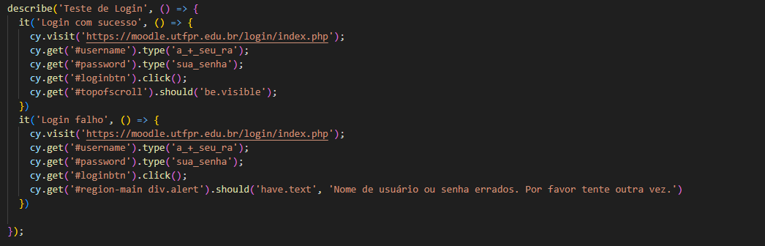
Login com Sucesso: Verifica se um usuário com credenciais válidas consegue acessar o painel principal após o login.

Login Falho (Credenciais Inválidas): Verifica se o Moodle exibe a mensagem de erro apropriada ao tentar fazer login com nome de usuário ou senha incorretos

Acessando as notas de uma atividade:
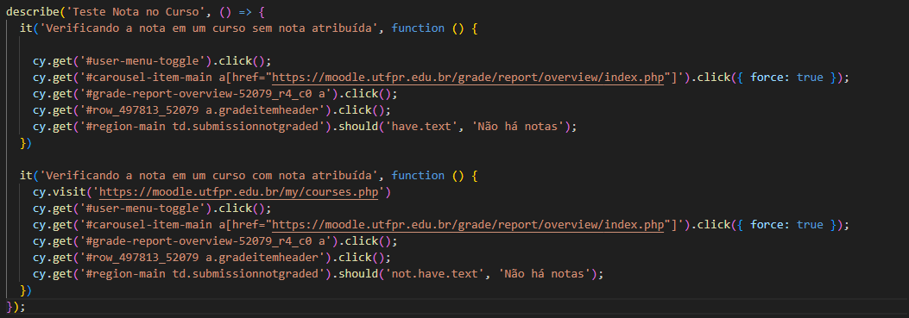
Navegação para a Visão Geral de Notas: Verifica a navegação correta do Painel até a página "Visão geral do relatório de notas"

Visualizar Detalhes de Nota (Item sem nota): Verifica se, ao clicar em um curso e depois em um item de nota sem atribuição, a mensagem "Não há notas" é exibida

Visualizar Detalhes de Nota (Item com nota): Verifica se, ao navegar para um item com nota atribuída, o valor da nota é exibido corretamente.

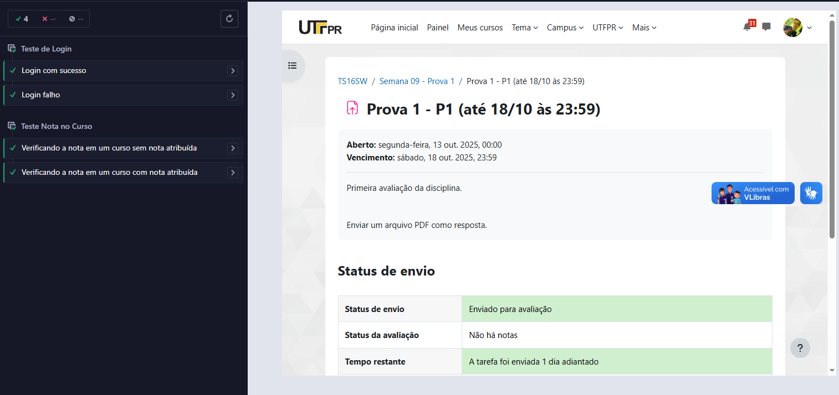

Melhorias:
Como melhoria poderia ser abandonado os seletores baseados em IDs dinâmicos do Moodle (como os números em #grade-report-overview-52079) e substituí-los por “cy.contains()” usando o texto visível da interface (como o nome do curso), outra melhoria identificada, é a centralização do fluxo de login em um Comando Personalizado (cy.login), movendo as credenciais para um arquivo de Fixtures (users.json), reduzindo a repetição e facilitando a troca de usuário de teste.

Acessar arquivo de atividades
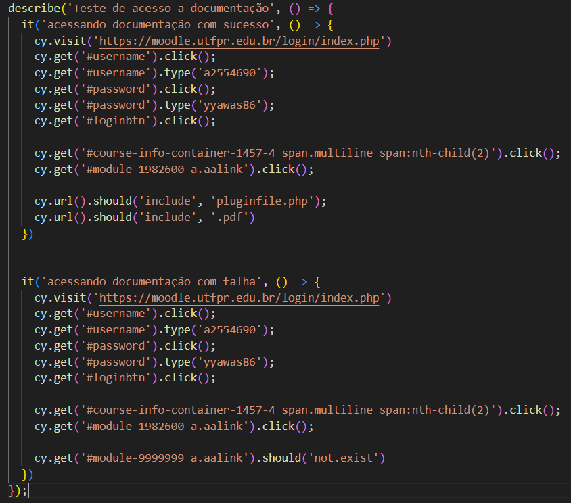

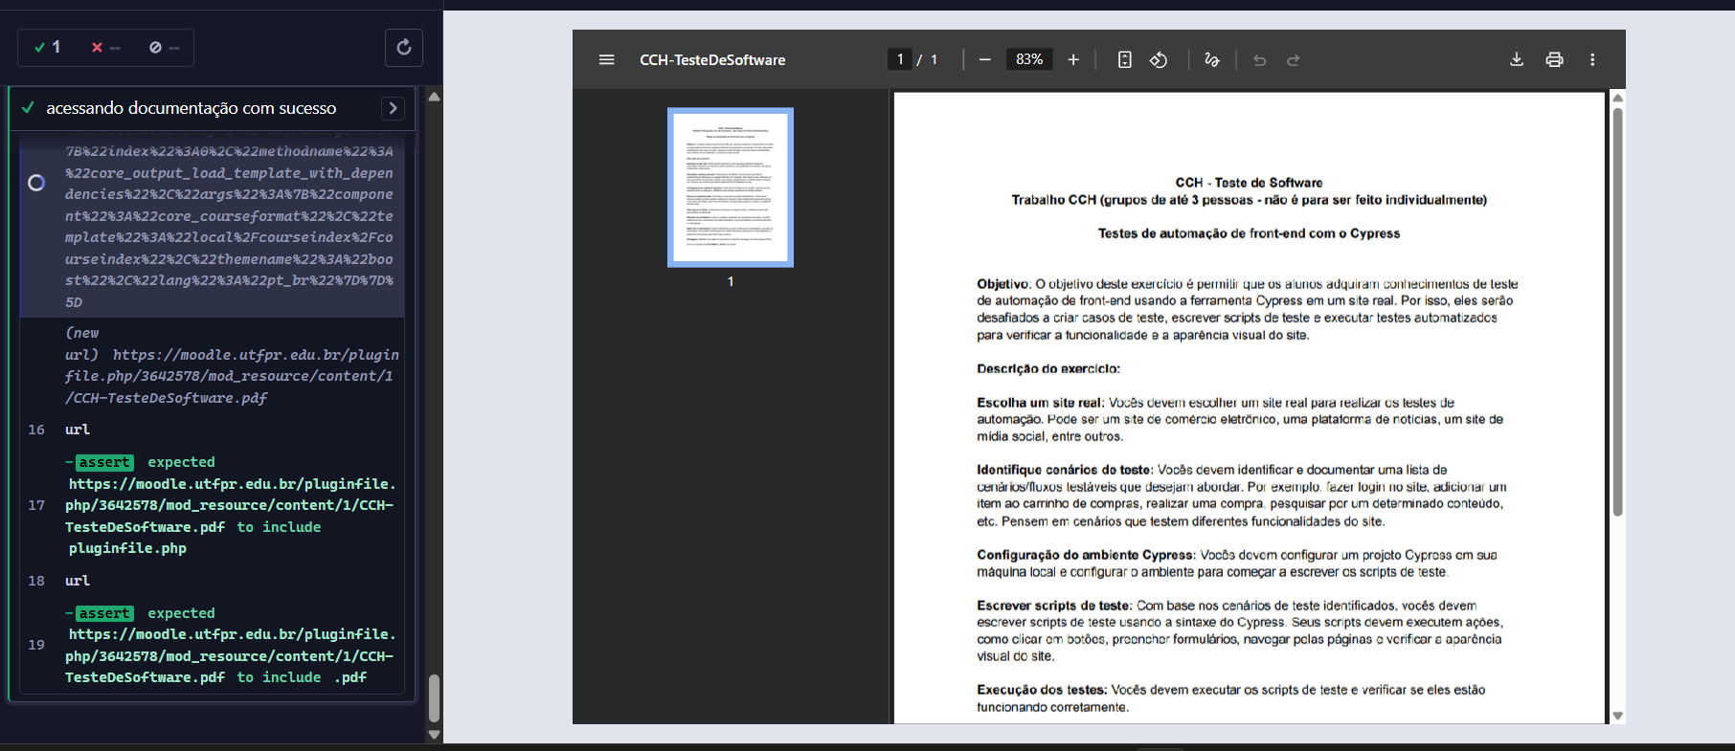

Cadastrando em novo curso:
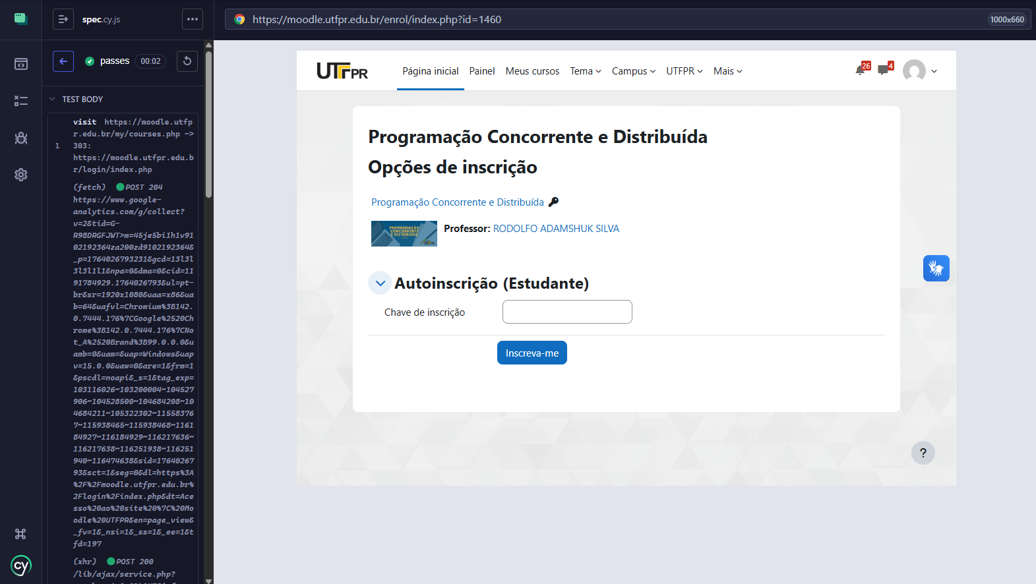
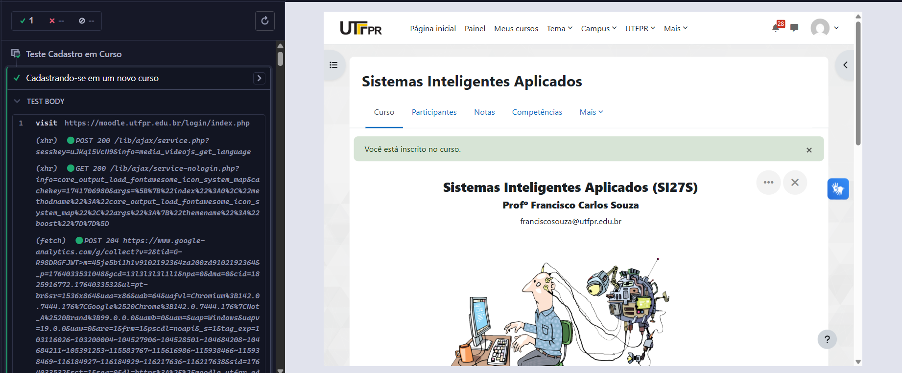

Acessando um fórum:
